
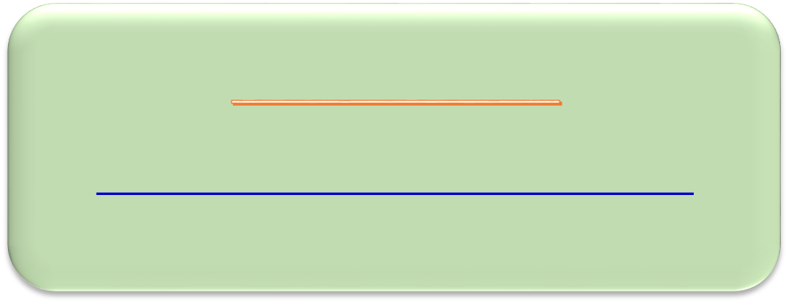




STAJIMI YAPMALIYIM
AMA NASIL???
BAHAR YARIYILI
DERS BAŞLANGICI İLE BİTİMİ ARASINDA YAPILABİLİR
1. AŞAMA: STAJ BAŞVURU SÜRECİ
1.
ADIM

https://dinarmyo.aku.edu.tr/staj-basvuru-formu/ “ÇEVRİMİÇİ STAJ BAŞVURU SİSTEMİ” linki üzerinden başvuru
yapınız.
2.
ADIM
Sistem üzerindeki staj başvurunuzun
danışman tarafından onay durumunu
takip ediniz.
3.
ADIM

Onaylı “YAZ DÖNEMİ STAJI BAŞVURU
FORMU” nu çıktı alarak staj yapılacak işletmeye onaylatınız.
4.
ADIM

İşletme onaylı ve fotoğraflı formu, pdf formatında https://dinarmyo.aku.edu.tr/staj-basvuru-formu/ adresinden sisteme yükleyiniz.
Not: Staj başvuru süreci danışman tarafından sistem üzerinde ikinci onay yapıldığında biter.

2. AŞAMA: STAJ UYGULAMA SÜRECİ

ADIM
YAZ DÖNEMİ STAJI BAŞVURU FORMU’ nun bir adedini işletmeye teslim ederek staja başlayınız.

ADIM
60 iş günü süresince her gün dosyanın ilgili yerlerini doldurunuz ve HER HAFTA İLGİLİ SAYFAYI ONAYLATINIZ

ADIM
Staj bitiminde staj dosyasının 20 ve 21 sayfasına Staja ilişkin görüşlerinizi yazınız

ADIM
22. sayfada yer alan İŞLETME STAJ DEĞERLENDİRME FORMU’nu,
23. sayfada yer alan STAJ PUANTAJ FORMU’nu yetkiliye doldurtarak
KAPALI ZARF (ÜZERİ KAŞELİ ve İMZALI) ile teslim alınız

3. AŞAMA: EVRAK TESLİMİ VE MÜLAKAT SINAVI

ADIM
YENİ DÖNEMİN İLK ÜÇ HAFTASI İÇERİSİNDE
staj evraklarını staj danışmanınıza teslim
ediniz

STAJ TESLİM EVRAKLARI
  - Tüm alanları doldurulmuş STAJ DOSYASI




ADIM

Komisyon duyurusu doğrultusunda yeni dönemin ilk 6 haftası içerisinde staj
mülakatına girmelisiniz
- KAPALI ZARF İÇERİSİNDE olan Staj Puantaj
Formu ve İşletme Staj Değerlendirme Formu

- Staja İlişkin Örnek Belge ve Formlar

